Инструкция по снятию показаний с прибора
учета электроэнергии
ЛУЧ.
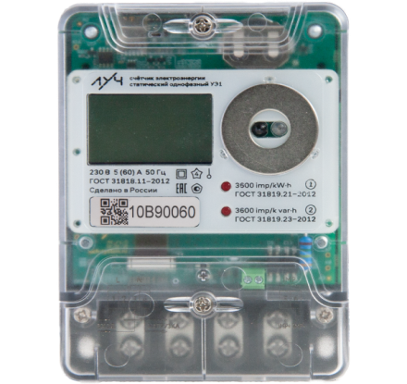
Прибор учета ЛУЧ предоставляет потребителю авто просмотр показаний потребленной электроэнергии. В соответствии с заводскими установками во включенном состоянии последовательно, с интервалом в 10 секунд, воспроизводятся параметры, измеряемые прибором учета ЛУЧ и внесенные производителем в список авто просмотра.
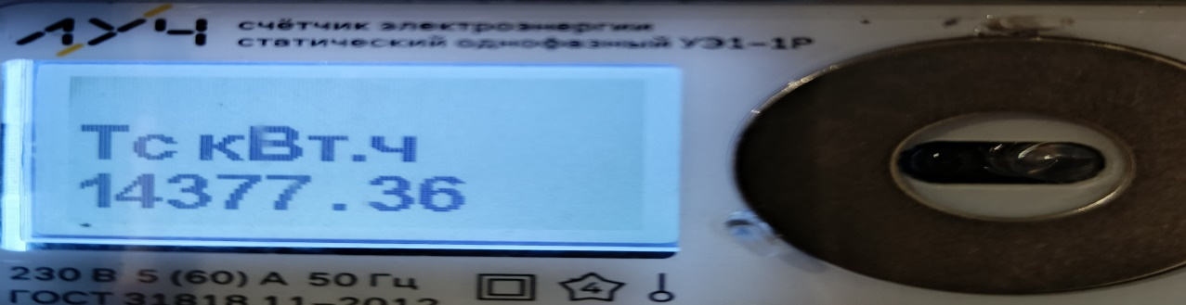
Описание: Для снятия показания с прибора «ЛУЧ», необходимо дождаться на цифровом дисплее значение <Тс кВт.ч>. Это означает, что на дисплее отображаются данные по общему потреблению электроэнергии.
На рис изображен дисплей прибора учёта. В данном случае показания до запятой «14377». Интервал смены показаний — 10 секунд.

